

ADY1104 · VISUALIZACIÓN DE DATOS · EVALUACIÓN PARCIAL N.º 2
StreamView
Analytics
Informe ejecutivo: del catálogo audiovisual 2010–2025 a decisiones de negocio

EQUIPO CONSULTOR
Ricardo Illanes · Marvin Francisconi
DOCENTE ·SECCIÓN
Pablo Espinoza · 001V
Duoc UC · Santiago de Chile · 2026

Resumen ejecutivo
StreamView Analytics administra un catálogo de 31.991 títulos (16.000 películas y 15.991 series estrenadas entre 2010 y 2025) provenientes de 147 países y 83 idiomas. Cada área de la empresa trabaja con reportes distintos, por lo que no existe una sola versión de los indicadores. Integramos ambas fuentes en un modelo único en Power BI y construimos un dashboard de seis páginas, con KPIs definidos una sola vez, filtros sincronizados y navegación por botones.

31.991  títulos integrados | 147  países productores | 6,63  nota promedio (0–10) | 2,92x  ROI de las películas

Lo que encontramos
El catálogo se está internacionalizando. El inglés bajó de 60,6 % a 54,9 % de las películas entre 2010 y 2025, y en series representa cerca del 29 %. Los idiomas asiáticos y el español tienen mayor popularidad mediana que el inglés (27,4 frente a 17,0 en el caso del español).
Animación y Familiar son los géneros con mejor perfil: combinan popularidad, buena valoración y el mayor ROI mediano en películas (2,29x y 2,18x). Animación tiene 24,4 % de contenidos estrella; Terror, apenas 4,6 %.
Popular no es lo mismo que bien evaluado. La correlación entre ambas variables es moderada (0,32): los títulos más populares en series son talk shows con notas cercanas a 6.
Las películas con datos financieros son rentables en conjunto: USD 125.628 M invertidos generaron USD 367.355 M. Las producciones de más de USD 60 M son las más seguras (84,7 % rentables) y el tramo de USD 5 a 20 M es el más riesgoso.

RECOMENDACIÓN CENTRAL
Priorizar la adquisición de Animación, Familiar y contenido asiático e iberoamericano; usar los 3.832 contenidos estrella como base de las campañas, y cerrar tres brechas de datos: clasificación etaria, duración y cobertura financiera.

Contenido
— Resumen ejecutivo
01 Problema de negocio
02 Objetivos
03 Audiencia
04 Fuentes de datos e integración
05 Análisis exploratorio
06 KPIs del dashboard
07 Justificación de los gráficos
08 Narrativa visual
09 Descripción del dashboard
10 Evaluación crítica
11 Conclusiones
12 Recomendaciones
A Estructura del proyecto y reproducibilidad
B Capturas del dashboard

01 Problema de negocio
StreamView Analytics, plataforma de streaming con presencia en Latinoamérica, dispone de abundante información sobre su catálogo, pero no de una forma consolidada de interpretarla. El Directorio identificó siete problemas: no hay una visión única del catálogo; no se identifican rápidamente los géneros más populares; las adquisiciones se deciden con información parcial; no es simple comparar países productores; Marketing no sabe qué contenidos priorizar; Adquisiciones no conoce el perfil de los títulos mejor evaluados; y los dashboards actuales tienen exceso de información y poca interacción.
En síntesis, el problema no es la falta de datos, sino la falta de una solución visual confiable y consistente que transforme el catálogo en decisiones de adquisición, promoción y posicionamiento.

02 Objetivos

2.1 Objetivo general
Diseñar e implementar un dashboard interactivo en Power BI que integre películas y series en un modelo único, con indicadores consistentes que apoyen las decisiones estratégicas del catálogo de StreamView Analytics.

2.2 Objetivos específicos
- Integrar ambos datasets en un modelo de datos limpio, documentado y reproducible.
- Definir y calcular KPIs de catálogo, popularidad, valoración, temporales, geográficos y financieros según el caso.
- Construir páginas orientadas a cada audiencia, con filtros dinámicos, navegación e interacción.
- Identificar géneros, mercados y títulos con mayor potencial, y formular recomendaciones basadas en evidencia.

03 Audiencia
El dashboard se diseñó con un recorrido de lo general a lo particular: cada audiencia tiene una página “de entrada”, pero todas comparten filtros y estilo.
AUDIENCIA | NECESIDAD PRINCIPAL | PÁGINA DEL DASHBOARD
Directorio y Gerencia General | Estado del catálogo, tendencias y recomendaciones en un vistazo | 1. Resumen Ejecutivo · 5. Hallazgos
Gerencia de Contenidos y Adquisición | Qué géneros, países, idiomas y talentos componen el catálogo | 2. Catálogo · 4. Financiero
Gerencia de Marketing | Qué contenidos y segmentos promocionar | 3. Popularidad y Valoración
Gerencia de Producto | Características del catálogo para la navegación | 2. Catálogo · 4. Tendencias
Equipo Data & Analytics | Mantener y validar indicadores | Modelo, README y notebook de validación

04 Fuentes de datos e integración

4.1 Fuentes
DATASET | REGISTROS | VARIABLES | PARTICULARIDADES
netflix_movies_detailed_up_to_2025.csv | 16.000 | 18 | Incluye budget y revenue. duration 100 % vacía.
netflix_tv_shows_detailed_up_to_2025.csv | 16.000 | 16 | Sin datos financieros. duration = “1 Seasons” en todos los registros.

Los archivos se usan sin modificar su estructura (supuesto del caso): todas las transformaciones se hacen en Power Query (código M en src/powerquery/) y se replican en Python (src/eda_streamview.py) para validar los KPIs.

4.2 Diagnóstico de calidad
ASPECTO REVISADO | HALLAZGO | DECISIÓN
Clave primaria | 397 show_id se repiten ENTRE películas y series; 9 show_id duplicados dentro de series | Clave compuesta id_contenido = M-/T- + show_id; se eliminan los 9 duplicados (31.991 filas)
rating | No es clasificación etaria: coincide 100 % con vote_average | No se usa. Se crea segmento_valoracion (Excelente ≥8, Alta 7–7,9, Media 5–6,9, Baja <5, Sin votos) como clasificación alternativa
duration | Vacía en películas y constante en series | Excluida del análisis (no aporta variabilidad)
Valoración | 4.568 títulos con 0 votos y nota 0 | valoracion = nulo si vote_count = 0 (no son malas notas, son “sin evaluar”)
Rankings de calidad | Títulos con pocos votos alcanzan notas de 9–10 | Valoración ponderada bayesiana (m = 200 votos), igual que IMDb
budget / revenue | 11.153 budget = 0, 10.355 revenue = 0, 85 budget entre 1 y 9.999 USD | Indicadores financieros sólo con budget y revenue ≥ USD 10.000 (3.492 películas, 21,8 %)
Campos multivalor | genres, country, director y cast traen listas separadas por coma | Tablas puente (1 fila por título–valor)
Taxonomía de géneros | Películas y series usan géneros distintos (ej. “Action” vs “Action & Adventure”) | Homologación a 22 géneros en español
Nulos de texto | country 2.263, genres 1.081, director 11.097 (casi todos en series) | Se rotulan “Sin información” y se excluyen de los conteos de países y géneros
Fechas | date_added siempre en el mismo año que release_year | Incorporación y estreno se tratan como el mismo eje temporal
Volumen | Exactamente 1.000 películas y 1.000 series por año | La extracción está balanceada: la tendencia se analiza en composición, no en volumen

4.3 Modelo de datos
Se construyó un modelo estrella con una tabla de hechos (Contenido) y tablas puente para los atributos multivalor. Las puentes de género y país filtran en ambas direcciones para que las segmentaciones afecten a todos los KPIs; director y actor filtran en una sola dirección para evitar ambigüedad. dim_Idioma traduce el código ISO a español y Calendario habilita el análisis temporal.
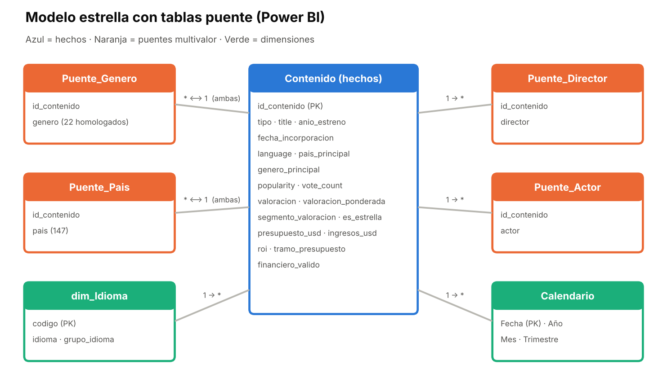
Figura 1. Modelo de datos implementado en Power BI.

05 Análisis exploratorio

5.1 Composición del catálogo
El catálogo está equilibrado entre películas (50,0 %) y series (50,0 %). Drama (14.769 títulos), Comedia (9.105) y Acción y Aventura (6.145) predominan. Las series no tienen las categorías Suspenso, Romance ni Terror en su taxonomía de origen, lo que explica su ausencia en el gráfico y es una limitación de la comparación entre tipos.
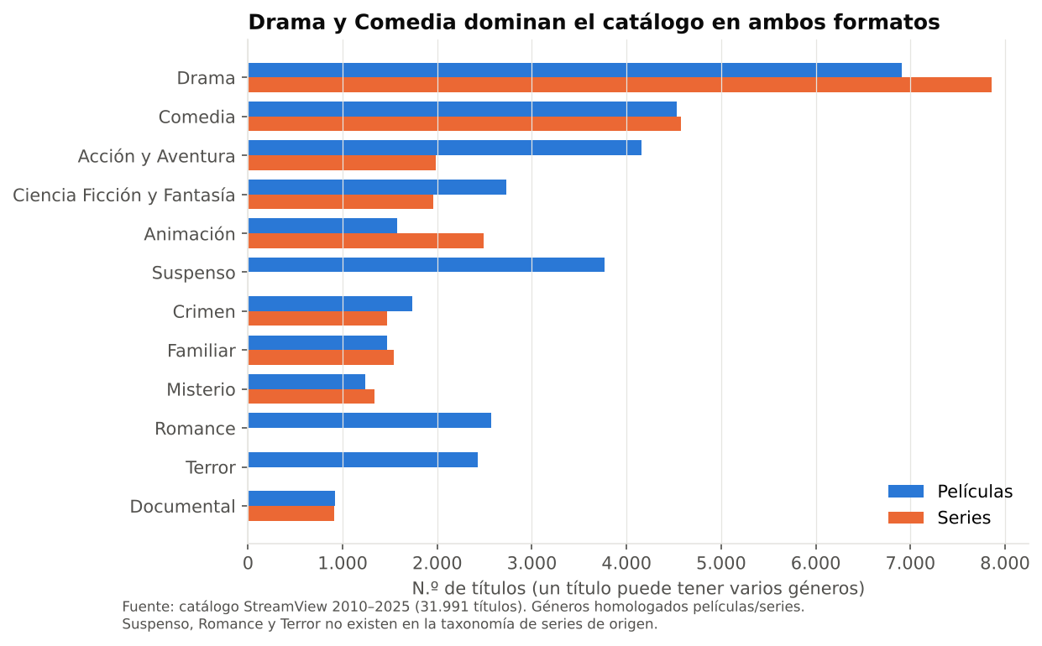
Figura 2. Títulos por género homologado y tipo (un título puede tener varios géneros).

5.2 Geografía e idioma
Estados Unidos participa en 10.955 títulos (34 %), seguido por Japón (2.869), Reino Unido (2.608), China (2.399) y Corea del Sur (2.174). Entre los países con al menos 300 títulos, las mejores valoraciones promedio son de Japón (7,17), Tailandia (7,10) y China (7,05). Para el foco latinoamericano destacan México (popularidad mediana 30,3; nota 6,72) y Brasil (29,9; 6,92), ambos por sobre EE.UU. en popularidad mediana (18,0).
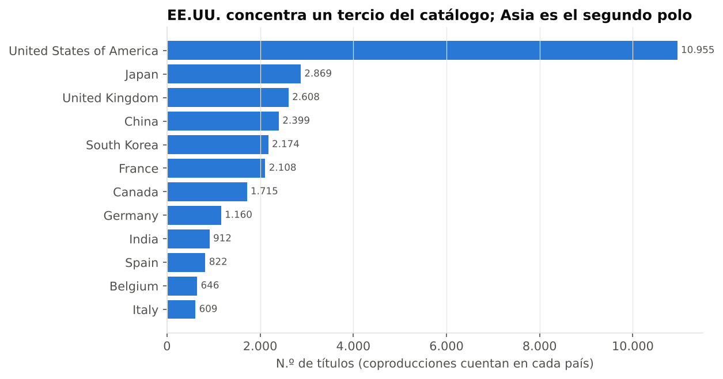
Figura 3. Top 12 países productores (las coproducciones cuentan en cada país).
La participación del inglés cae de forma sostenida en películas (de 60,6 % en 2010 a 54,9 % en 2025) y es minoritaria en series (20,8 %–31,9 %). El catálogo crece en diversidad lingüística aunque su volumen anual sea constante.
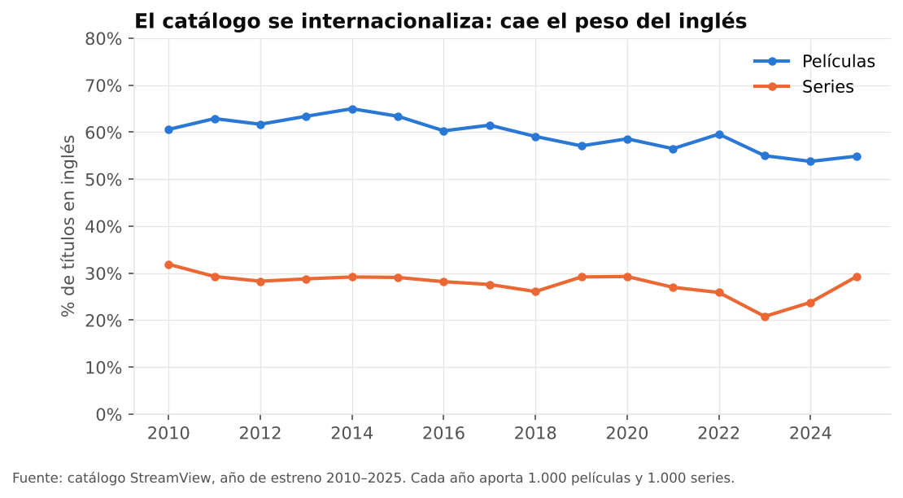
Figura 4. Porcentaje de títulos en inglés por año de estreno y tipo.
IDIOMA | TÍTULOS | POPULARIDAD MEDIANA | CALIFICACIÓN PROMEDIO
Inglés | 13.969 | 17,0 | 6,45
Chino mandarín | 2.834 | 29,5 | 7,07
Japonés | 2.784 | 24,3 | 7,20
Coreano | 2.240 | 25,8 | 6,62
Español | 1.646 | 27,4 | 6,40
Francés | 1.639 | 12,2 | 6,40
Portugués | 483 | 36,0 | 6,81
Tabla. Idiomas principales: el inglés domina en volumen, pero no en popularidad ni valoración.

5.3 Popularidad y valoración
La popularidad (índice relativo TMDB, no reproducciones) es muy asimétrica: promedio 42,6 vs mediana 22,1. Por eso el dashboard usa la mediana como KPI principal y el promedio como referencia. Las series tienen una mediana de 36,2 y las películas de 10,9; como el índice se construye distinto para cada tipo, no se comparan directamente (regla de negocio 2) y los gráficos de popularidad se leen por separado.
La calificación promedio es 6,63 (películas 6,31; series 7,02) y el 42,0 % de los títulos evaluados alcanza nota ≥ 7. Se definió el KPI “Contenidos Estrella” (nota ≥ 7, ≥ 50 votos y popularidad sobre la mediana de su tipo): 3.832 títulos (12,0 %), que forman la lista base para Marketing.
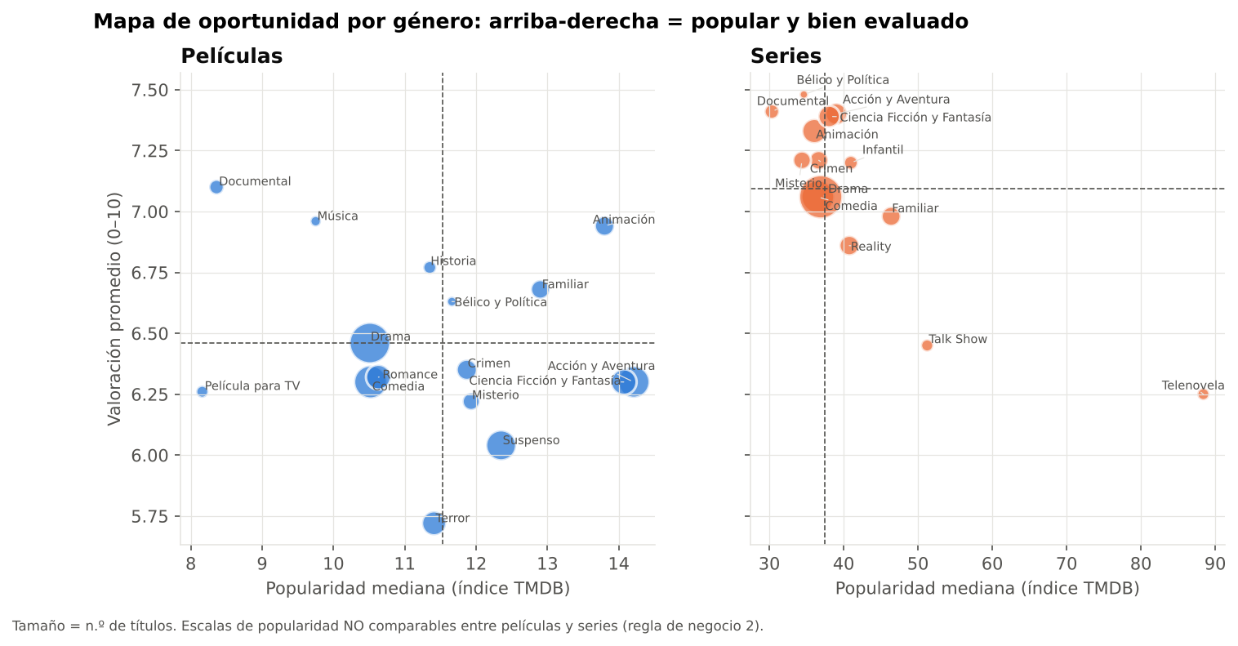
Figura 5. Mapa de oportunidad: popularidad mediana vs valoración promedio por género (líneas = promedios).
En películas, Animación está sola en el cuadrante superior derecho (popular y bien evaluada) y Familiar cerca de él. Terror y Suspenso tienen mucha producción y popularidad media, pero las peores notas (5,72 y 6,04). Documental y Música están bien evaluados pero son poco populares: nichos de calidad. En series, Telenovela y Talk Show son muy populares pero de baja valoración.

5.4 Tendencias temporales
Comparando 2021–2025 con 2010–2014, crecen Misterio (+47,7 %), Historia (+28,5 %), Terror (+21,4 %) y Ciencia Ficción y Fantasía (+18,3 %); caen Película para TV (–70,7 %), Telenovela (–41,6 %) y Talk Show (–24,1 %). La popularidad mediana de películas sube en los estrenos recientes (27,7 en 2024) por un efecto de actualidad del índice. 2025 está incompleto: el 73,5 % de las películas de 2025 aún no tiene votos, por lo que su valoración no es concluyente.
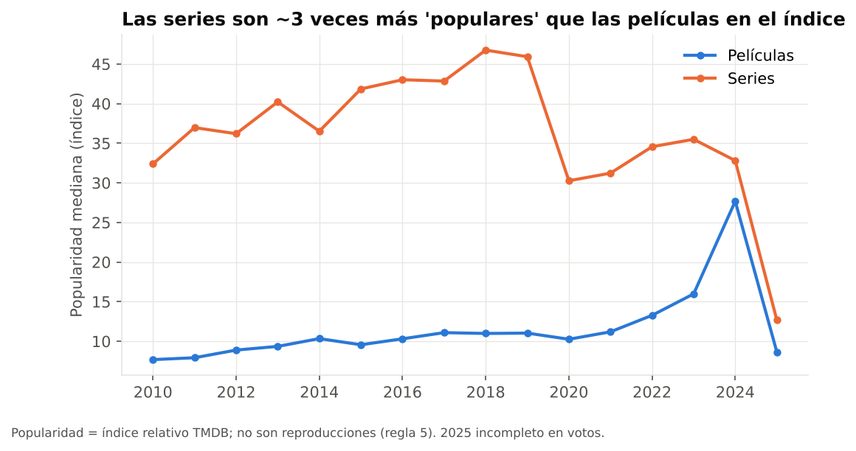
Figura 6. Popularidad mediana por año de estreno y tipo.

5.5 Producción
Los directores con más títulos son Don Michael Perez y Dominic Zapata (21 cada uno, producciones filipinas) y Tyler Perry (20). Los actores más frecuentes son de voz de animación japonesa y coreana (Min Do-yoon 111, Kana Hanazawa 97, Yuki Kaji 70), lo que confirma el peso del anime en el catálogo.

5.6 Rentabilidad (sólo películas)
Con 3.492 películas válidas, el presupuesto total es USD 125.628 M y los ingresos USD 367.355 M (ROI agregado 2,92x, ROI mediano 1,72x, 63,7 % rentables). Presupuesto e ingresos tienen una relación fuerte (Spearman 0,71), pero con mucha dispersión: hay grandes fracasos y éxitos de bajo costo como Get Out (USD 4,5 M → 255,4 M; 56,8x) o Lost in Thailand (USD 2,2 M → 208 M; 94,5x).
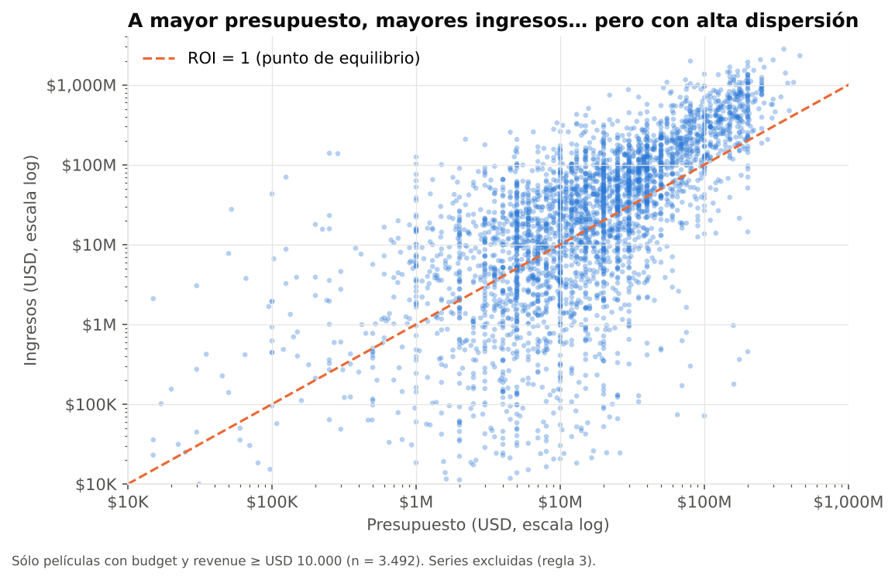
Figura 7. Presupuesto vs ingresos en escala logarítmica; sobre la línea, la película recuperó su inversión.
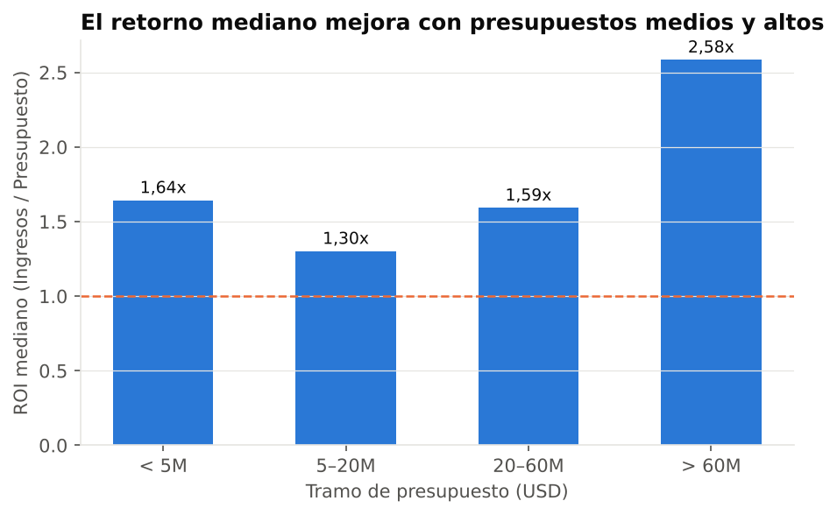
Figura 8. ROI mediano por tramo de presupuesto.
GÉNERO | PELÍCULAS CON DATOS | ROI MEDIANO | INGRESO MEDIANO (USD M)
Animación | 284 | 2,29x | 98,9
Familiar | 385 | 2,18x | 93,3
Terror | 455 | 2,15x | 16,9
Comedia | 1.141 | 2,02x | 31,4
Ciencia Ficción y Fantasía | 733 | 1,93x | 89,8
Drama | 1.632 | 1,30x | 14,7
Historia | 245 | 1,16x | 23,8
Tabla. ROI mediano por género (géneros con al menos 50 películas con datos).

06 KPIs del dashboard
Todos los KPIs se calculan con medidas DAX (src/dax/02_medidas.dax), por lo que responden a cualquier combinación de filtros. Los valores de referencia se validaron con Python.
CATEGORÍA | KPI (MEDIDA DAX) | DEFINICIÓN | VALOR TOTAL
Catálogo | Total Contenidos / Películas / Series | COUNTROWS(Contenido) con filtro por tipo | 31.991 / 16.000 / 15.991
Catálogo | Países · Idiomas · Géneros | Conteo distinto excluyendo “Sin información” | 147 · 83 · 22
Catálogo | % Contenido No Inglés | Títulos con language ≠ en / total | 56,3 %
Popularidad | Popularidad Mediana (y Promedio) | MEDIAN(popularity); el promedio se muestra como referencia | 22,1 (42,6)
Popularidad | Var % Popularidad vs año anterior | DATEADD sobre Calendario | Por año
Valoración | Calificación Promedio | AVERAGE(valoracion), excluye títulos sin votos | 6,63
Valoración | Valoración Ponderada | Bayesiana m = 200; usada en rankings | Ranking
Valoración | % Alta Valoración · % Sin Votos | Nota ≥ 7 / títulos con votos · títulos sin votos / total | 42,0 % · 14,3 %
Valoración | Contenidos Estrella | Nota ≥ 7, ≥ 50 votos, popularidad ≥ mediana del tipo | 3.832 (12,0 %)
Financiero | Presupuesto / Ingresos Totales | SUM sólo de películas válidas | USD 125,6 MM / 367,4 MM
Financiero | ROI Agregado · ROI Mediano | Ingresos / Presupuesto · MEDIAN(roi) | 2,92x · 1,72x
Financiero | % Películas Rentables · Cobertura | ROI > 1 · películas válidas / películas | 63,7 % · 21,8 %
Temporal | Contenidos por año | Total Contenidos por Calendario[Año] | 2.000 por año
Composición | % Contenido Asiático · % Iberoamericano | Títulos por grupo de idioma / total | 31,2 % · 6,7 %
Valoración | Brecha Valoración Serie vs Película | Nota promedio series − nota promedio películas | +0,71
Interacción | Votos Promedio por Título | Total de votos / títulos con votos | 482
Financiero | Margen Bruto % · % Películas con Pérdida | Ganancia / Ingresos · ROI ≤ 1 / películas válidas | 65,8 % · 36,3 %
Texto dinámico | Género Más Producido · Género Mejor Valorado · País Líder · Título Más Popular · Película Mayor Ingreso | TOPN(1) según el filtro activo | Drama · Documental · EE.UU. · …
Las tarjetas usan medidas de texto (carpeta 00 KPI Tarjetas) para mostrar el número exacto, por ejemplo “31.991” en vez de “32 mil”, y los montos como “US$ 125.628 M”.

07 Justificación de los gráficos
GRÁFICO | PREGUNTA QUE RESPONDE | POR QUÉ ESTE TIPO
Tarjetas KPI | ¿Cuál es el estado del catálogo? | Un número clave se lee en < 3 s; jerarquía visual arriba a la izquierda
Áreas apiladas por año | ¿Cómo evolucionó el catálogo? | Muestra volumen total y composición por tipo a lo largo del tiempo
Líneas (% no inglés) | ¿Se internacionaliza el catálogo? | Las líneas son la forma más precisa para leer tendencias continuas
Treemap de géneros | ¿Qué géneros predominan? | Parte-todo con muchas categorías; mejor que una torta con 22 porciones
Barras horizontales Top 10 | ¿Qué países, idiomas, directores y actores lideran? | Comparación de magnitudes con etiquetas largas legibles
Barras agrupadas por tipo | ¿Difieren películas y series por género? | Comparación directa entre dos series con eje común
Columnas 100 % por idioma y año | ¿Cambia la composición del catálogo? | Muestra proporciones comparables año a año aunque el volumen sea constante
Dispersión de géneros | ¿Qué géneros son populares Y bien evaluados? | Relación entre dos medidas; cuadrantes = decisión
Dispersión log budget–revenue | ¿Hay relación entre presupuesto e ingresos? | Escala log por la gran asimetría de montos
Columnas ROI por tramo | ¿Qué nivel de inversión rinde más? | Pocas categorías ordenadas, con línea de equilibrio ROI = 1
Barras 100 % por segmento | ¿Cómo se distribuye la valoración? | Proporciones comparables entre películas y series
Tablas Top 10 | ¿Qué títulos destacar? | El usuario necesita el nombre exacto y varios atributos

Principios de diseño aplicados: una paleta de 8 colores validada para daltonismo, con Película = azul y Serie = naranja en todo el informe; sin gráficos 3D ni tortas; fondo gris claro y tarjetas blancas para separar zonas; títulos que comunican la conclusión; máximo 6 gráficos por página; y textos de alcance dinámicos en cada página (regla de negocio 7).

08 Narrativa visual (storytelling)
La página “Hallazgos y Recomendaciones” y la presentación siguen la estructura que pide el caso:
PREGUNTA | RESPUESTA
¿Qué está ocurriendo? | El catálogo es grande y diverso, pero su volumen está estancado (2.000 títulos por año) y su valor se concentra en pocos géneros y mercados.
¿Por qué ocurre? | El crecimiento real está en la composición: más contenido asiático e iberoamericano, más Misterio/Terror/Ciencia Ficción, menos formatos de TV tradicionales.
¿Qué evidencia lo demuestra? | Caída del inglés de 60,6 % a 54,9 %; idiomas asiáticos y español con popularidad mediana 1,4–1,7 veces la del inglés; Animación con ROI 2,29x y 24,4 % de estrellas.
¿Qué decisiones tomar? | Adquirir Animación/Familiar y contenido asiático y latinoamericano; promocionar contenidos estrella; usar Terror como apuesta de bajo costo; cerrar brechas de datos.

09 Descripción del dashboard
El dashboard tiene 6 páginas con la misma plantilla: encabezado con título y pregunta de negocio, botones de navegación arriba a la derecha y panel de filtros sincronizados a la derecha.
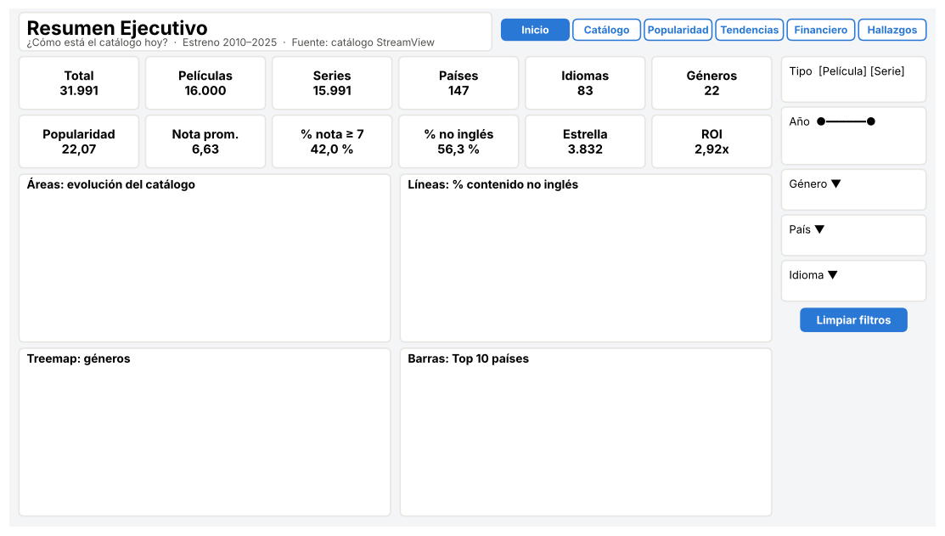
Figura 9. Plantilla de la página Resumen Ejecutivo (wireframe). Ver capturas reales en el Anexo.
PÁGINA | AUDIENCIA | CONTENIDO
1. Resumen Ejecutivo | Directorio | 12 KPIs, evolución por año (áreas), % no inglés (líneas), treemap de géneros, Top 10 países
2. Catálogo | Contenidos y Adquisición | 6 KPIs (incluye País líder y Género con más títulos), géneros por tipo, Top 10 idiomas, directores y actores, matriz de países
3. Popularidad y Valoración | Marketing | 7 KPIs, mapa de oportunidad por género, distribución por nivel de valoración, Top 10 más populares y mejor evaluados
4. Tendencias | Directorio / Producto | Composición por idioma y año, calificación y popularidad por año, % de contenidos estrella por año
5. Financiero Películas | Directorio / Adquisición | 8 KPIs financieros, dispersión log presupuesto–ingresos, ROI por tramo y por género, Top 10 por ingresos y por ROI
6. Hallazgos y Recomendaciones | Todos | Respuestas destacadas y 4 bloques de storytelling con botón “Ver evidencia” hacia la página que lo respalda

9.1 Filtros, navegación e interacción
- Segmentaciones sincronizadas en todas las páginas: Tipo (botones), Año (control deslizante), Género, País e Idioma (desplegables con búsqueda).
- Botón “Limpiar filtros” (acción Borrar todas las segmentaciones) y navegador de páginas.
- Filtrado cruzado: al hacer clic en un género del treemap se filtran todos los KPIs y gráficos de la página.
- Botones “Ver evidencia” en la página de Hallazgos que llevan al gráfico que respalda cada conclusión.
- Las medidas financieras sólo consideran películas con presupuesto e ingresos válidos (reglas 3, 6 y 9).

10 Evaluación crítica

10.1 Fortalezas
- Un único modelo y una sola definición por KPI, con reglas documentadas y validadas en un segundo lenguaje (Python).
- Tratamiento explícito de los problemas de calidad (clave duplicada, campo rating erróneo, ceros financieros) en lugar de ocultarlos.
- Diseño por audiencia y recorrido general → detalle, con interacción real (filtros sincronizados, filtrado cruzado, navegación y botones de evidencia).

10.2 Limitaciones
- Extracción balanceada: 1.000 títulos por tipo y año impiden medir crecimiento real del catálogo.
- Sin clasificación etaria ni duración: el campo rating replica la nota y duration no tiene información; el KPI de clasificación se reemplazó por segmentos de valoración.
- Cobertura financiera de 21,8 %, sesgada a producciones comerciales grandes; los resultados financieros no se extrapolan al catálogo completo.
- Popularidad relativa y dependiente del tiempo: favorece estrenos recientes y no equivale a reproducciones; 2025 tiene votación incompleta.
- Los títulos con varios géneros o países se cuentan en cada uno (la suma por género supera el total de títulos).

10.3 Mejoras propuestas para EP3
- Incorporar datos reales de consumo (horas vistas) y clasificación etaria desde los sistemas de StreamView.
- Página de comparación antes/después del rediseño y pruebas de usabilidad con usuarios de cada gerencia.
- Publicar en Power BI Service con actualización programada y seguridad por rol (RLS) por área.

11 Conclusiones
El dashboard resuelve el problema central del caso: ofrece una sola versión de los indicadores y permite explorar el catálogo por tipo, año, género, país e idioma. El análisis muestra que el valor estratégico del catálogo no está en su volumen, que es constante, sino en su composición: los idiomas no ingleses y géneros como Animación y Familiar combinan popularidad, valoración y retorno; mientras que géneros muy producidos como Terror y Suspenso tienen baja valoración, y formatos tradicionales de TV pierden peso.

12 Recomendaciones
# | RECOMENDACIÓN | EVIDENCIA | RESPONSABLE
1 | Priorizar la adquisición de Animación y Familiar (películas y series) | ROI mediano 2,29x / 2,18x; Animación 24,4 % estrellas y único género en el cuadrante popular + bien evaluado | Contenidos y Adquisición
2 | Ampliar contenido asiático (anime, k-drama, c-drama) e iberoamericano | Japonés 7,20 y chino 7,07 de nota; español 27,4 y portugués 36,0 de popularidad mediana vs 17,0 del inglés | Adquisición / Directorio
3 | Usar los 3.832 contenidos estrella como base de campañas, segmentados por tipo | Nota ≥ 7 y popularidad sobre la mediana; ej. Arcane, Attack on Titan, Interstellar, Parasite | Marketing
4 | Tratar Terror como apuesta de bajo presupuesto y campañas de nicho | ROI mediano 2,15x con ingreso mediano bajo, pero nota promedio 5,72 | Adquisición / Marketing
5 | Reducir renovaciones de formatos en retroceso | Película para TV –70,7 %, Telenovela –41,6 %, Talk Show –24,1 % (2021–25 vs 2010–14) | Contenidos
6 | Evitar el tramo de inversión USD 5–20 M sin respaldo de demanda | ROI mediano 1,30x y 56,2 % de rentables (el más bajo) | Directorio
7 | Cerrar brechas de datos: clasificación etaria, duración y financieros | rating = vote_average; duration vacía; 78,2 % de películas sin datos financieros | Data & Analytics

Anexo A. Estructura del proyecto y reproducibilidad
CARPETA / ARCHIVO | CONTENIDO
README.md | Cómo abrir, actualizar y reproducir la solución
data/raw/ | Los dos CSV originales, sin modificar
data/processed/kpis_validacion.json | KPIs de referencia calculados en Python
src/powerquery/*.m | Código M de las 10 consultas (integración y limpieza)
src/dax/*.dax | Tablas calculadas y medidas DAX
src/eda_streamview.py · src/diagramas.py | Validación y gráficos estáticos
notebooks/01_EDA_StreamView.ipynb | Análisis exploratorio ejecutado
dashboard/ | Proyecto Power BI (StreamView_EP2.pbip / .pbix), tema JSON y guía de construcción
images/ | Gráficos estáticos y capturas del dashboard
docs/ | Este informe y la presentación ejecutiva

Anexo B. Capturas del dashboard


